資料 ４
（修正箇所を下線表示）

大阪における今後の住宅まちづくり政策のあり方
（中間とりまとめ）

住 ま う ビ ジ ョ ン
～住まいと都市の将来ビジョン～
（事務局タタキ台）

はじめに

「住まい」は、人々のくらしを支える最も重要な装置であり、都市の構成要素の一つです。
「都市」は、人々が住み、働き、学び、楽しむといった、人々のあらゆる活動の舞台です。
人々が安全・安心で豊かにくらせるかどうかは、「住まいと都市」のあり方にかかっています。

都市の活力の源は「人」です。
人々が住まうことで、そこから、働く、学ぶ、遊ぶ、交流するといった都市の活力を生み出す行動が発生します。
たくさん、かつ多様な人々が集まる都市では、豊かな税収により行政サービスが充実し、さらに、人と人との活発な交流からイノベーションが生み出されます。
都市としての大阪が活力を維持し発展していくためには、どれだけたくさんの、かつ多様な人々に大阪に住んでもらえるか、つまり、人々が住みたい・住み続けたい、訪れたいと思える「住まいと都市」を作り出すことができるか否かにかかっています。

住宅まちづくり政策は、「人々の安全・安心で豊かなくらしの実現」と「大阪の活力維持・発展」の根幹を支える「住まいと都市」を作り出すうえで、不可欠かつ最も重要な役割を担う政策です。

本ビジョンは、「くらすなら大阪！」を合言葉に、たくさんかつ多様な人々が住み、働き、学び、楽しむことができる大阪を実現するための「住まいと都市」のめざすべき将来像や住宅まちづくりの取組みの大きな方向性を示すものです。

大阪がめざすべき住まいと都市の将来像
『たくさん、かつ多様な人々が住み、働き、学び、楽しむことができる大阪』
～大阪の魅力を存分に活かした、
安全・安心で、快適にくらすことができる住まいと都市～

大阪は、豊富な働き口や職住の近接性、交通利便性や生活利便性といった大都市としての魅力と、大都市でありながら、人情味ある府民性、身近に豊かな自然や特色ある文化に触れることができ、くらしやすいという魅力を備えています。
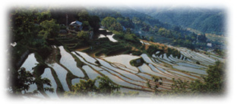
これら大阪ならではの魅力を存分に活かした、安全・安心・快適に、地域ごとに特色ある、多様な住まい方が実現できる大阪をめざします。
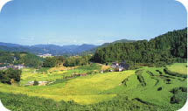
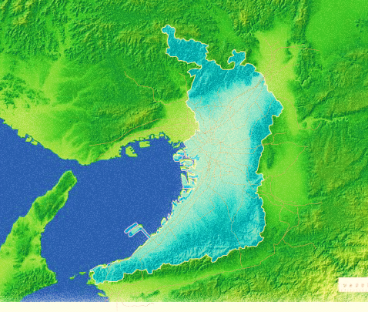
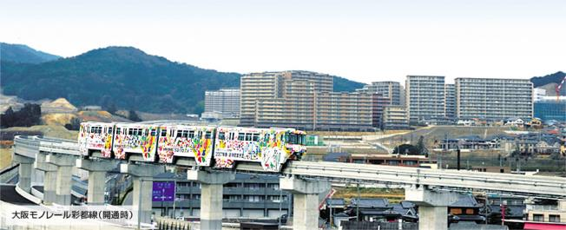

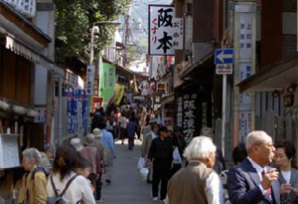

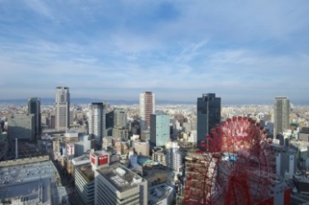

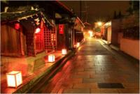

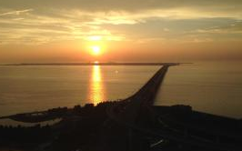
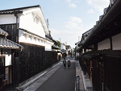

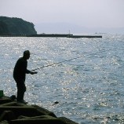

※写真はイメージ
大阪における今後の住宅まちづくり政策の方向性
○ 将来像の達成に向け、人々のくらしの原点である「安全・安心」にくらすことができる住まいと都市の実現はもとより、定住人口の増加をめざし、府内外の多様な人々を惹きつける「活力と魅力」あふれる住まいと都市の実現を基本目標とし、施策を展開します。
○ これまでの住まいの質の確保や向上を目的とする住宅政策を中心とした取り組みから、地域の特性を活かし、住まいを含めた都市の居住魅力を高める政策に転換します。
○ 低所得者や高齢、障がいのある方などの住宅確保要配慮者の安全・安心の確保はもとより、これからの大阪を担う子ども・若者・子育て世帯や、外国人も含めた創造的な人材など、多様な人々にとって、住みたい・住み続けたいと思える居住魅力を備えた住まいと都市の実現をめざします。
○地域を熟知する住民やNPO、民間事業者、大学機関などの「民主導」による取組みを促進するため、市場環境の整備等を進めます。
○ 政策展開にあたっては、交通、環境、福祉、教育、労働をはじめとした、くらしを取り巻く各政策と連携した取組みを展開します。

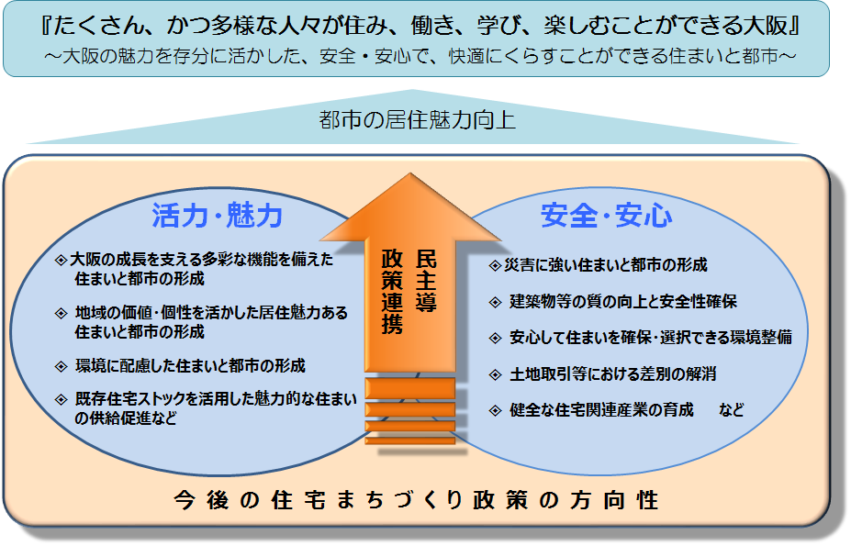

居住魅力を高めるための重点的な取組み
基本的な考え方
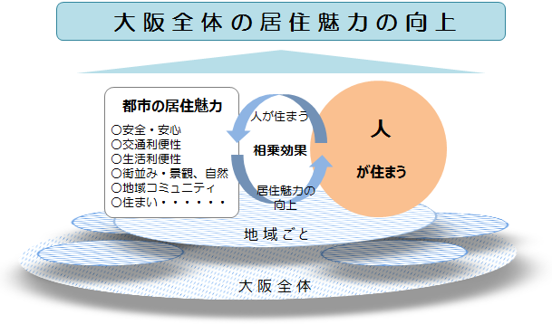
○ 大阪のあらゆる地域が、それぞれ持つ価値・個性を磨き、競い合い、居住魅力を高めることで、大阪全体の居住魅力を向上させます。
○ 都市の居住魅力を高めることで、
たくさんのかつ多様な人々が住まい、
さらに居住魅力が高まっていくという
好循環をめざします。

取組みの例

第２回作業部会で議論

